Промежуточная аттестация по английскому языку за 1 полугодие 10 класса

Спецификация работы
Характеристика структуры и содержания контрольно-измерительных материалов:
Тест состоит из двух частей:
- письменной (разделы 1–4, включающие задания по аудированию, чтению, задания на контроль лексико-грамматических навыков учеников и знания речевого этикета);
письменной (раздел 5, содержащей задание по письму);
- устной (раздел 6, содержащий задания по говорению).
1.Назначение КИМ – оценить уровень усвоения учащимися материала
2. Документы, определяющие содержание диагностической работы
Содержание теста определяется на основе Федерального государственного образовательного стандарта основного общего образования
3. Характеристика структуры КИМ.
Работа включает 64 задания. Распределение заданий КИМ по типам даётся в таблице 1.
Таблица 1. Распределение заданий по типам

Раздел теста | Число заданий | Тип задания | Уровень сложности задания | Максимальный балл
Раздел 1 (лексика и грамматика) | 39 | КО | Б | 55
Раздел 1 (лексика и грамматика) | 5 | РО | П | 5
Раздел 2 (речевой этикет) | 5 | КО | Б | 5
Раздел 3 (чтение) | 7 | КО | Б | 14
Раздел 4 (аудирование) | 6 | КО | Б | 12
Раздел 5 (письмо) | 1 | РО | Б | 9
Раздел 6 (говорение) | 1 | РО | П | 7
Итого | 64 |  |  | 107
КО – задания с кратким ответом, РО – задания с развернутым ответом

4. Жанрово-стилистическая принадлежность текстов, используемых в разделе 4 (задания по аудированию) и разделе 3 (задания по чтению)
В разделе 4 (задания по аудированию) используются высказывания собеседников в распространенных стандартных ситуациях повседневного общения по
Длительность звучания текста для аудирования – 1,5–2 минуты.
В аудиозаписи все тексты звучат дважды. Тексты для аудирования звучат в исполнении носителей языка.
В разделе 3 (задания по чтению) используются прагматические, научно-популярные, публицистические и художественные тексты.
Объем текстов для чтения – 200-250 слов.
Языковая сложность текстов для аудирования и чтения соответствует базовому уровню сложности теста.
Тематическое содержание текстов для аудирования и чтения определяется предметным содержанием речи
5. Распределение заданий КИМ по содержанию, проверяемым умениям и способам деятельности
В тесте проверяется иноязычная коммуникативная компетенция учащихся 10 класса. Тест нацелен на проверку речевых умений выпускников в четырех видах речевой деятельности (аудировании, чтении, письме, говорении), а также некоторых языковых навыков. В частности, в экзаменационной работе проверяются:
- умение понимать на слух основное содержание прослушанного текста
и умение понимать в прослушанном тексте запрашиваемую информацию;
- умение читать текст с пониманием основного содержания и умение
понимать в прочитанном тексте запрашиваемую информацию;
- навыки использования языковых единиц в коммуникативно-значимом
контексте;
- умение устного и письменного иноязычного общения в предлагаемых
коммуникативных ситуациях.
6. Дополнительные материалы и оборудование
Перечень дополнительных материалов и оборудования утвержден приказом Рособрнадзора.
Каждая аудитория для проведения письменной и устной части теста по иностранным языкам должна быть оснащена техническим средством, обеспечивающим качественное воспроизведение аудиозаписей на компакт-дисках (СD) для выполнения заданий раздела 4 «Задания по аудированию».

7. Продолжительность теста
Время выполнения первых 5-ти заданий составляет 45 минут. Время выполнения задания по письму составляет 30 минут, по говорению составляет 3.5 минуты на ученика.
8. Система оценивания выполнения отдельных заданий и диагностической работы в целом
Каждое правильно выполненное задание 1-5, 17-28, 35-49 оценивается в 1 балл, задания 7-11, 50-56, задания К — двумя баллами, задания 12-16 — тремя баллами, задания 29-34 — 0,5 балла,
Уровень сложности заданий определяется сложностью языкового материала и проверяемых умений, а также типом задания.
Таблица 4. Таблица перевода баллов в отметки по пятибалльной шкале
Отметка по пятибалльной шкале | «2» | «3» | «4» | «5»
Баллы | 0–40 | 41-66 | 67-88 | 89-107

Кодификатор 10 класс. Английский язык. Тест за первое полугодие
№ задания | Описание элементов содержания, проверяемых  в ходе теста
A, B, C, D | употребление в письменной речи в их основном значении изученных лексических единиц (слова, словосочетания, реплики-клише речевого этикета
E, F, G, H | Навыки оперирования языковыми средствами в коммуникативно- значимом контексте. Грамматические формы  - распознавать и употреблять в речи различные коммуникативные типы предложений: повествовательные (в утвердительной и отрицательной форме) вопросительные (общий, специальный, альтернативный и разделительный вопросы), побудительные (в утвердительной и отрицательной форме) и восклицательные;  - распознавать и употреблять в речи глаголы в наиболее употребительных временных формах действительного залога: Present Simple, Present Continuous, Present Perfect и Present Perfect Continuous;  - распознавать и употреблять в речи модальные глаголы и их эквиваленты (must, can, could, have to, should, had better, ought to);  - распознавать и употреблять в речи конструкции с глаголами на -ing, (to) infinitive: to love /hate doing something; Stop talking; let someone go;  - распознавать и употреблять в речи количественные и порядковые числительные;  - распознавать и употреблять в речи прилагательные в сравнительной и превосходной формах;  - распознавать и употреблять в речи различные грамматические средства для выражения будущего времени: Simple Future, to be going to, Present Continuous, Future Perfect, Future Continuous
I | употребление в устной и письменной речи в ситуациях формального и неформального общения основных норм речевого этикета, принятых в странах изучаемого языка;
J | Выборочное понимание нужной информации, представленной в явном и в неявном виде, в несложных аутентичных текстах, содержащих отдельные неизученные языковые явления.
K | Выборочное понимание необходимой/запрашиваемой  информации в несложных звучащих аутентичных  текстах
L | - писать личное письмо в ответ на письмо-стимул с употреблением формул речевого этикета, принятых в стране изучаемого языка: сообщать краткие сведения о себе и запрашивать аналогичную информацию о друге по переписке; выражать благодарность, извинения, просьбу; давать совет и т. д. (объемом 100–140 слов, включая адрес);  - писать деловое письмо о приеме на работу/учебу с употреблением формул речевого этикета формального стиля, принятых в стране изучаемого языка (100-140 слов)  - написать эссе, в котором представлена не только информация по данному вопросу, но и аргументация «за» и аргументация «против» (100 – 140 слов)
M | Говорение: построение связного монологического высказывания с опорой на зрительную наглядность и/или вербальные опоры (ключевые слова, план, вопросы) в рамках освоенной тематики;

Предметное содержание речи (во всех разделах работы)
Повседневная жизнь семьи. Межличностные отношения в семье, с друзьями и знакомыми. Конфликтные ситуации, их предупреждение и разрешение
Внешность и характеристика человека, литературного персонажа
Здоровый образ жизни и забота о здоровье: режим труда и отдыха, спорт, сбалансированное питание, посещение врача. Отказ от вредных привычек
Школьное образование, школьная жизнь, школьные праздники. Переписка с зарубежными сверстниками. Взаимоотношения в школе. Проблемы и решения. Права и обязанности старшеклассника
Современный мир профессий. Проблемы выбора профессии. Роль иностранного языка в планах на будущее

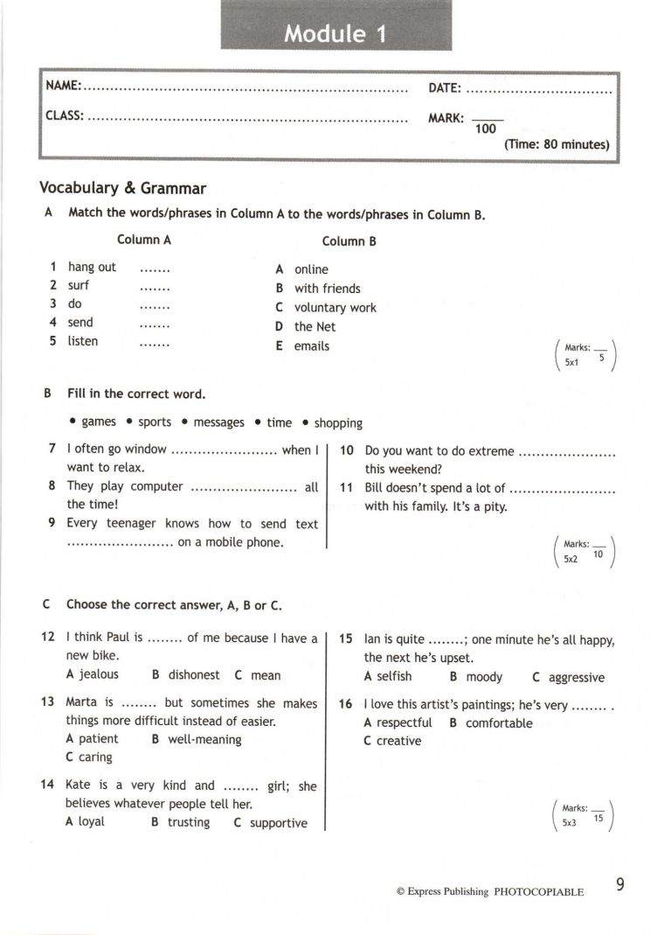

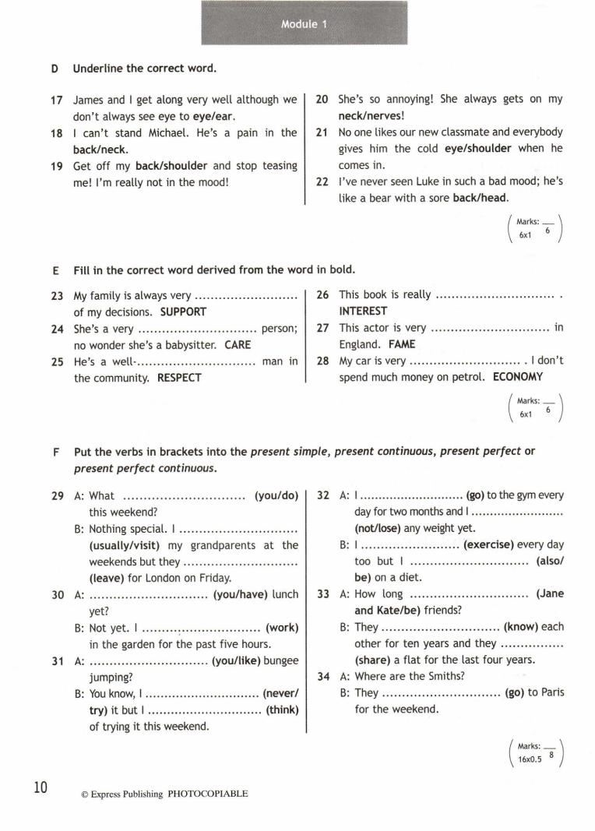

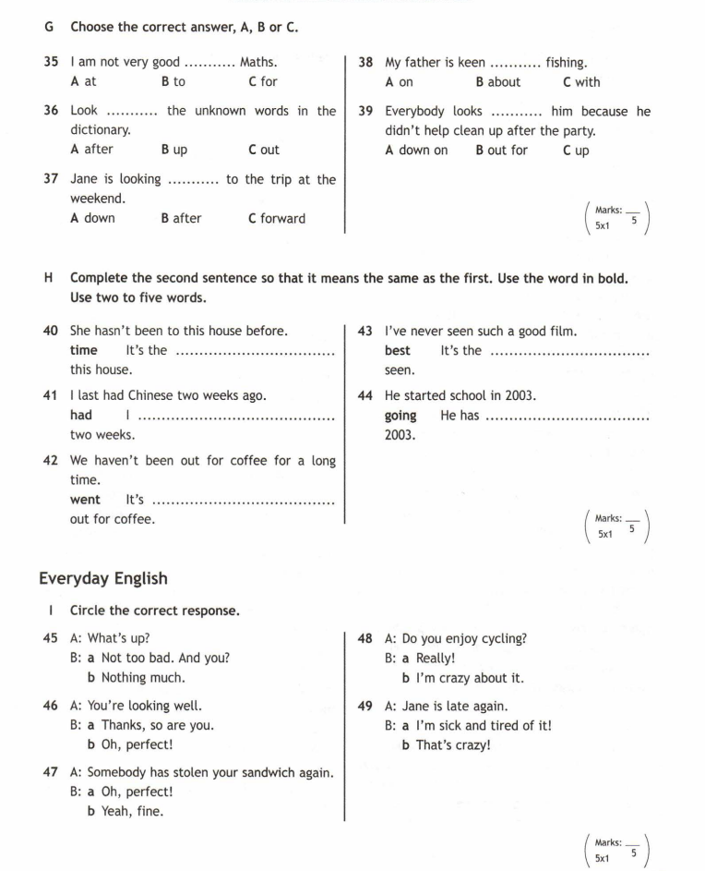

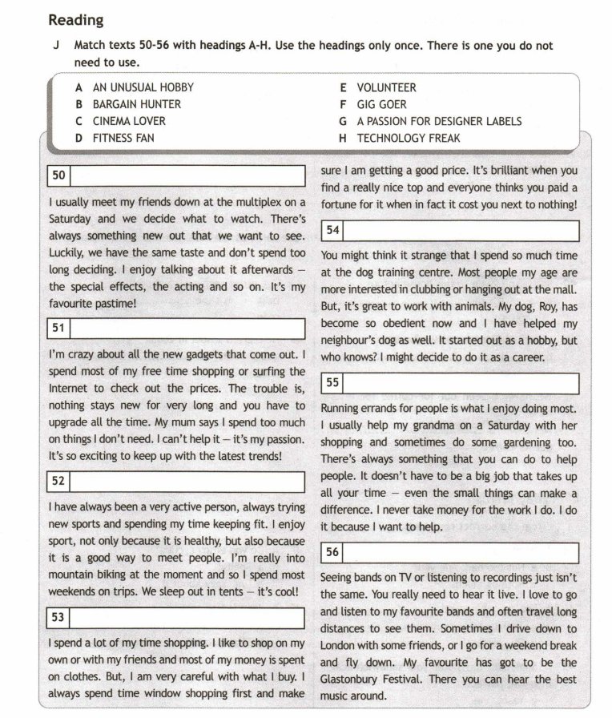

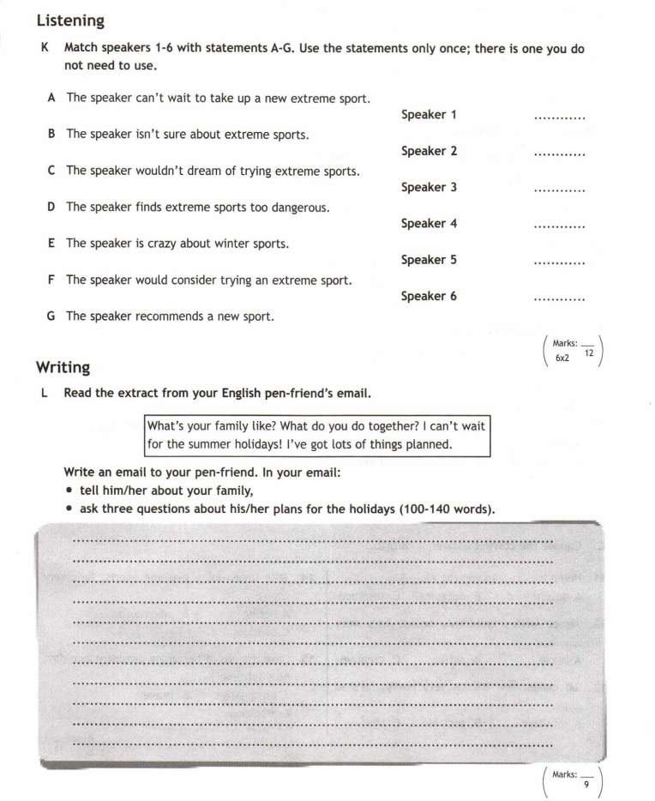

6 Speaking

Imagine that these are photos from your photo album. Choose one photo to present to your friend. You will have to start speaking in 1.5 minutes and will speak for not more than 2 minutes (12-15 sentences). In your talk remember to speak about:
* where and when the photo was taken;
* what/ who is in the photo;
* what is happening;
* why you keep this photo in your album;
* why you decided to show the picture to your friend.
You have to talk continuously, starting with: “I’ve chosen photo number ...”

